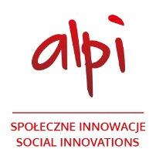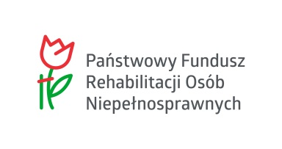

Program konferencji:

10.00 – 10.30 | Rejestracja uczestników/uczestniczek konferencji
10.30 – 11.00 | Otwarcie konferencji: Prezes Zarządu Towarzystwa Wspierania Inicjatyw Alpi Piotr Bendiuk, Dyrektor Oddziału Podlaskiego Państwowego Funduszu Rehabilitacji Grażyna Bogdańska  Wystąpienia gości
11.00 – 12.00 | Przedstawienie partnerów projektu
12.00 – 12.15 | Przerwa kawowa
12.15 – 13.00 | Nowe wyzwania w pracy z osobami z niepełnosprawnością - Innowacyjność
13.00 – 14.00 | Prezentacja metody coachingu społecznego oraz narzędzia szkoleniowego kurs e-learningowy dla potencjalnych coachów społecznych
14.00 – 14.30 | Dyskusja i podsumowanie
14.30 | Obiad

Zgłoszenia prosimy dokonać poprzez formularz umieszczony na stronie organizatora www.alpi.org.pl do dnia 17 września 2018r.

